Лабораторная работа №6

Тема: Управление складскими запасами при наличии тренда, «сезонной составляющей» и элемента случайности в одной характеристике — скорости расходования продукта на примере задачи 1 из Занятия 5.

Задача 1. Жидкие продукты разливается в пакеты на линии упаковки. Затраты на подвоз 700 у.е. Совокупная потребность в этих продуктах составляет 140 000 литров в месяц. Стоимость хранения 1 литра в течение месяца составляет 4 у.е. Определить оптимальные параметры пополнения склада цеха разлива.

1 этап (в аудитории)

Заданные в условии этой задачи параметры служат Вам для ориентира и сравнения полученных Вами результатов с исходной задачей. Моделируемый Вами параметр — потребность в этих продуктах (скорость расходования).
Сначала включим элемент случайности в этот параметр. Пусть скорость расходования за какой-то промежуток времени (его определите сами) случайным образом меняется. В этом случае у Вас может образоваться дефицит (отсутствие товара на складе) или переполнение склада (довоз товара еще при его наличии). Чтобы оценить эффективность Вашего управления введите еще одну экономическую характеристику — доход от реализации единицы товара. Объясните, почему на прошлом занятии мы не нуждались в такой характеристике. Постройте график состояния склада за три месяца, а также график дохода. Как, используя статистический анализ, снизить потери.
Пусть v – случайная величина, изменяющаяся каждый день, и которая имеет нормальное распределение с математическим ожиданием M = 140 000 л и среднеквадратическим отклонением σ = 40 000 л.
Пусть доход определяется как сумма денег, полученная от продажи товаров за весь рассматриваемый срок (90 дней). Цена одной единицы товара (1 литр) равна 40 рублей.
В прошлой лабораторной работе мы пытались минимизировать расходы. В настоящее время эффективность предприятий оценивается по прибыли, которую оно приносит, прибыль является разностью между доходами и издержками (расходами). Издержками в нашей задаче являются расходы на подвоз очередной партии товара и хранение продукции на складе.
Рассмотрим работу двух складов. Каждый склад может содержать не более 20 000 л.
Первый не будет учитывать статистику изменения спроса и будет руководствоваться, что каждый день месяца на складе должно быть не меньше v/30 единиц товара, чтобы удовлетворять ежедневный спрос, и осуществлять заказ на подвоз, в случае если количество продуктов станет меньше v/30.
Второй будет вычислять среднее значение спроса M и его среднеквадратическое отклонение σ каждый день работы. Заказ подвоза будет осуществляться, если количество товара на складе станет меньше чем (M + 3σ)/30 (согласно “правилу трёх сигм”). Размер подвоза: τ(M + 3σ), где τ = Q/(M/30) оценка времени реализации продукции, Q – количество товара, реализованного с момента последнего подвоза.
Код на языке MATLAB:
N = 90;
v = 140000;
S = 4;
k = 700;
price = 40;
warehouse_vol = 20000;
vv = v + 40000*randn(1,N);
for i = 1:N
if (vv(i) < 0)
vv(i) = -vv(i);
end
mean_vv(i) = mean(vv(1:i));
std_vv(i) = sqrt(var(1:i));
end

warehouse_1 = v/30;
warehouse_2 = mean_vv(1)/30;
orders1 = zeros(1,N);
orders2 = zeros(1,N);
for i = 1:N
sales1(i) = min(warehouse_1(i), vv(i)/30);
sales2(i) = min(warehouse_2(i), vv(i)/30);
warehouse_1(i + 1) = warehouse_1(i) - sales1(i);
warehouse_2(i + 1) = warehouse_2(i) - sales2(i);
if (warehouse_1(i + 1) < v/30)
warehouse_1(i + 1) = min(warehouse_1(i + 1) + v/30,warehouse_vol);
orders1(i) = 1;
end
if ((warehouse_2(i + 1) < (mean_vv(i) + 3*std_vv(i))/30))
tau = warehouse_2(i) / (mean_vv(i) / 30);
warehouse_2(i + 1) = warehouse_2(i + 1) + tau*(mean_vv(i) + 3*std_vv(i))/30;
orders2(i) = 1;
end
end
figure
hold on
grid on
plot(mean_vv)
title('Среднее значение спроса в каждый день')
xlabel('День')
ylabel('Среднее значение спроса')

mas1 = find(orders1 == 1) + 1;
mas2 = find(orders2 == 1) + 1;
figure
hold on
grid on
plot(warehouse_1, 'r')
plot(warehouse_2, 'b')
plot(mas1,warehouse_1(mas1), 'r*')
plot(mas2,warehouse_2(mas2), 'b*')
title('Состояния складов в течение 90 дней')
xlabel('День')
ylabel('Кол-во единиц товара')
legend('Без учёта статистики','С учётом статистики')

Income1 = cumsum(price * sales1);
Income2 = cumsum(price * sales2);
figure
hold on
grid on
plot(Income1, 'r')
plot(Income2, 'b')
title('Графики доходов')
xlabel('День')
ylabel('Кол-во рублей')
legend('Без учёта статистики','С учётом статистики')

Costs1 = cumsum([0,orders1].*(-k)) + cumsum(- S/30 .* warehouse_1);
Costs2 = cumsum([0,orders2].*(-k)) + cumsum(- S/30 .* warehouse_2);
figure
hold on
grid on
plot(Costs1, 'r')
plot(Costs2, 'b')
title('Графики расходов')
xlabel('День')
ylabel('Кол-во рублей')
legend('Без учёта статистики','С учётом статистики')

Itog1 = [0, Income1] + Costs1;
Itog2 = [0, Income2] + Costs2;

figure
hold on
grid on
plot(Itog1, 'r')
plot(Itog2, 'b')
title('Прибыль')
xlabel('День')
ylabel('Кол-во рублей')
legend('Без учёта статистики','С учётом статистики')
xlswrite('data1_1.xlsx',[warehouse_1; warehouse_2])

Результаты моделирования:
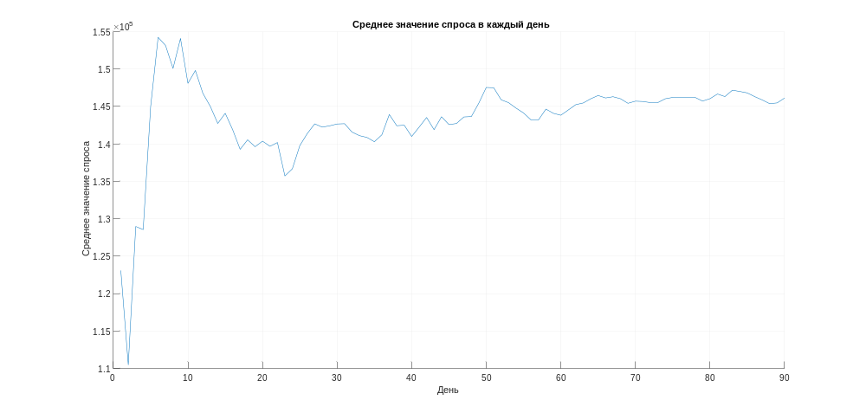
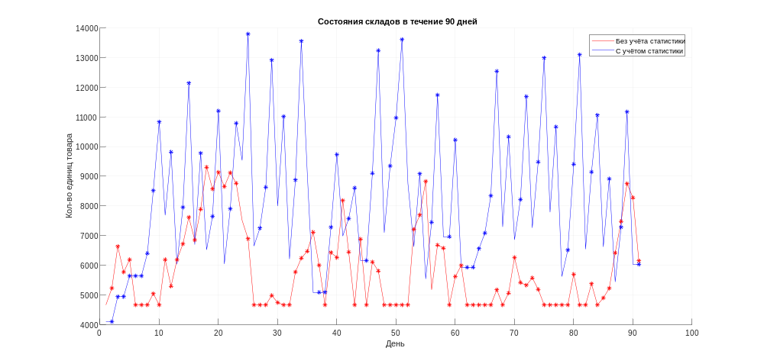
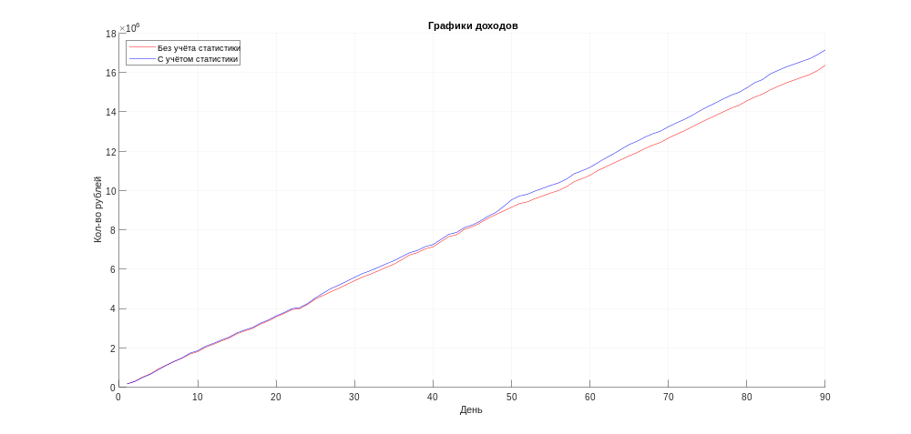
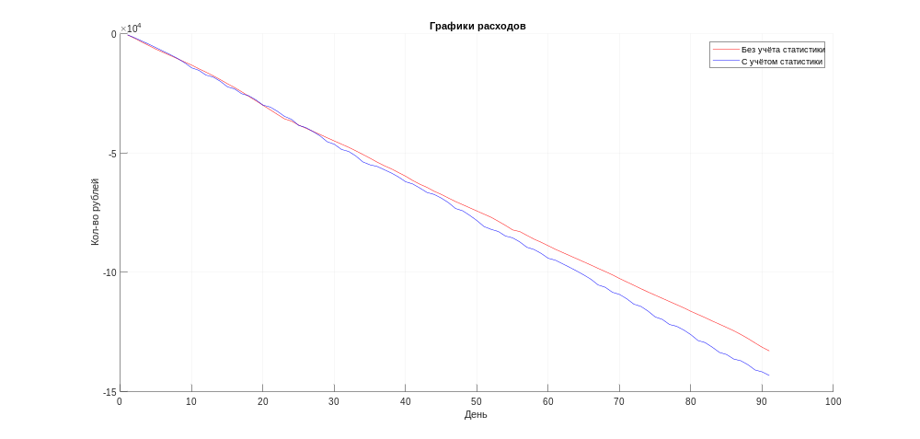
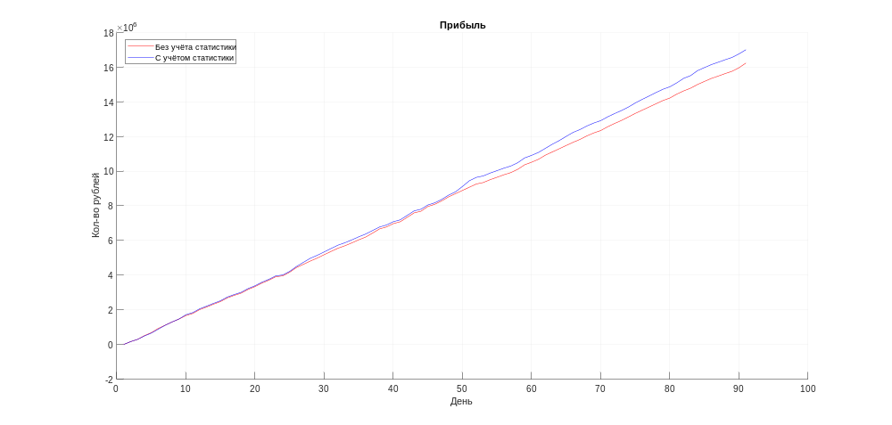
Как можно видеть по графикам состояний складов, при учёте статистических данных склад всегда поддерживает количество товара, необходимое для удовлетворения спроса, и заказывает подвозы реже, чем без учёта статистических данных. В результате доход и прибыль при таком управлении получаются больше.
Далее, (без фактора случайности) предполагаем наличие линейного тренда и сезонной (по дням недели), (аддитивной и (или) мультипликативной). Срок управления три месяца.
Основная выходная характеристика — размер первого пополнения склада. Вычисляемые в зависимости от этой величины параметры — интервалы между следующими пополнениями склада и размеры этих пополнений. Графическая иллюстрация — состояние склада. Оценка проекта — расходы на эту деятельность за три месяца.
Пусть теперь у нас имеется линейный тренд ежедневного убывания товара и аддитивная периодическая сезонная составляющая:
v = 140 000 + 50000*cos(2πt/14)
Для управления складом будем пользоваться соображениями из прошлого примеры, учитывая среднее значение спроса и среднеквадратическое отклонение каждый день работы.
Код на языке MATLAB:
clc
clear
close all
N = 90;
v = 140000;
S = 4;
k = 700;
price = 20;
warehouse_vol = 20000;
vv = v + 50000.*cos([1:N].*pi.*2./14);
for i = 1:N
mean_vv(i) = mean(vv(1:i));
std_vv(i) = sqrt(var(1:i));
end

warehouse_1 = v/30;
warehouse_2 = mean_vv(1)/30;
orders1 = zeros(1,N);
orders2 = zeros(1,N);
for i = 1:N
sales1(i) = min(warehouse_1(i), vv(i)/30);
sales2(i) = min(warehouse_2(i), vv(i)/30);
warehouse_1(i + 1) = warehouse_1(i) - sales1(i);
warehouse_2(i + 1) = warehouse_2(i) - sales2(i);
if (warehouse_1(i + 1) < v/30)
warehouse_1(i + 1) = min(warehouse_1(i + 1) + v/30,warehouse_vol);
orders1(i) = 1;
end
if ((warehouse_2(i + 1) < (mean_vv(i) + 3*std_vv(i))/30))
tau = warehouse_2(i) / (mean_vv(i) / 30);
warehouse_2(i + 1) = warehouse_2(i + 1) + tau*(mean_vv(i) + 3*std_vv(i))/30;
orders2(i) = 1;
end
end
figure
hold on
grid on
plot(mean_vv)
title('Среднее значение спроса в каждый день')
xlabel('День')
ylabel('Среднее значение спроса')

mas1 = find(orders1 == 1) + 1;
mas2 = find(orders2 == 1) + 1;
figure
hold on
grid on
plot(warehouse_1, 'r')
plot(warehouse_2, 'b')
plot(mas1,warehouse_1(mas1), 'r*')
plot(mas2,warehouse_2(mas2), 'b*')
title('Состояния складов в течение 90 дней')
xlabel('День')
ylabel('Кол-во единиц товара')
legend('Без учёта статистики','С учётом статистики')

Income1 = cumsum(price * sales1);
Income2 = cumsum(price * sales2);
figure
hold on
grid on
plot(Income1, 'r')
plot(Income2, 'b')
title('Графики доходов')
xlabel('День')
ylabel('Кол-во рублей')
legend('Без учёта статистики','С учётом статистики')

Costs1 = cumsum([0,orders1].*(-k)) + cumsum(- S/30 .* warehouse_1);
Costs2 = cumsum([0,orders2].*(-k)) + cumsum(- S/30 .* warehouse_2);
figure
hold on
grid on
plot(Costs1, 'r')
plot(Costs2, 'b')
title('Графики расходов')
xlabel('День')
ylabel('Кол-во рублей')
legend('Без учёта статистики','С учётом статистики')

Itog1 = [0, Income1] + Costs1;
Itog2 = [0, Income2] + Costs2;

figure
hold on
grid on
plot(Itog1, 'r')
plot(Itog2, 'b')
title('Прибыль')
xlabel('День')
ylabel('Кол-во рублей')
legend('Без учёта статистики','С учётом статистики')
xlswrite('data2_1.xlsx',[warehouse_1; warehouse_2])

Результаты моделирования:
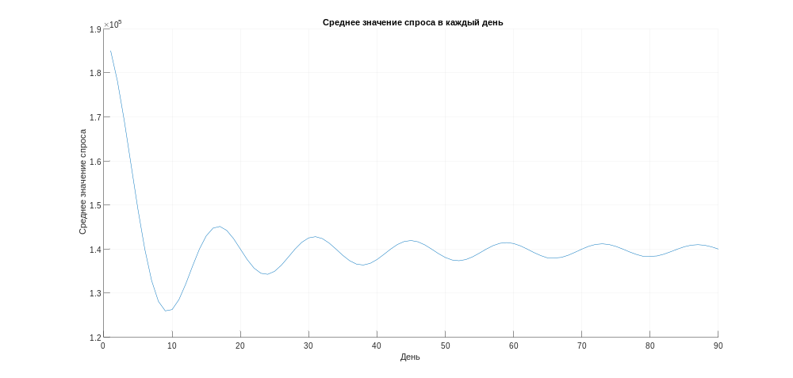
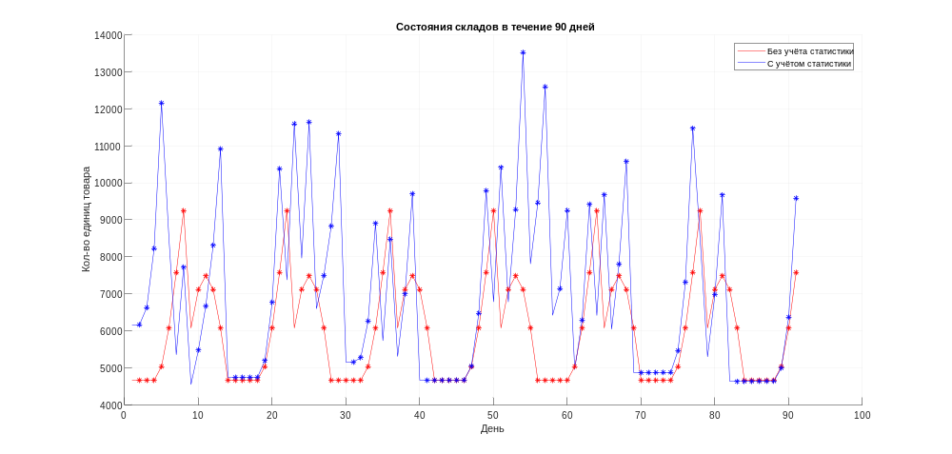
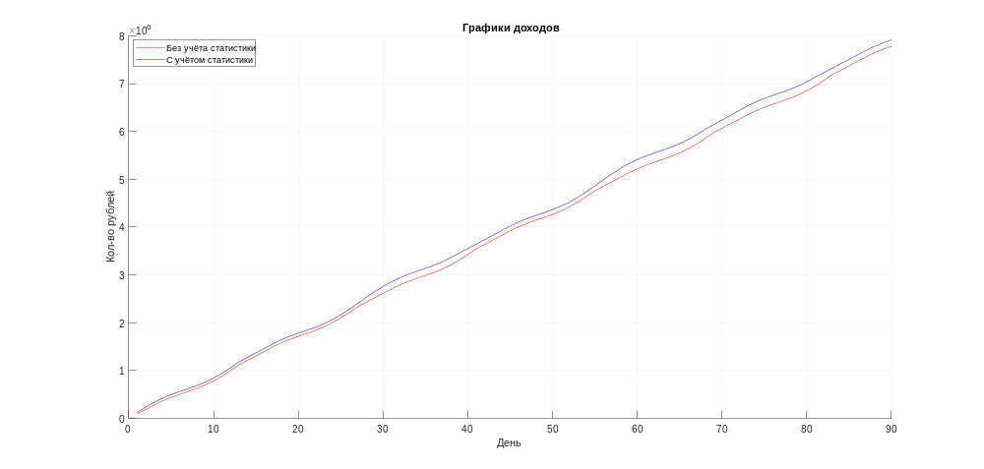
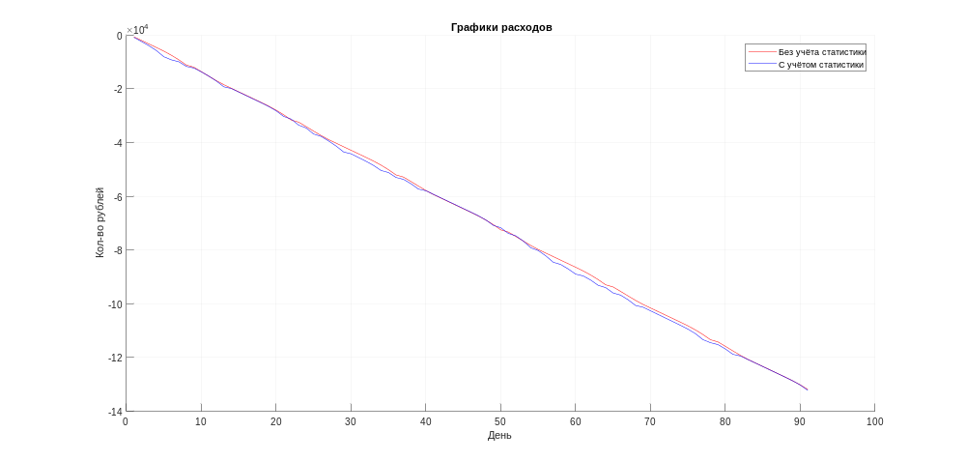
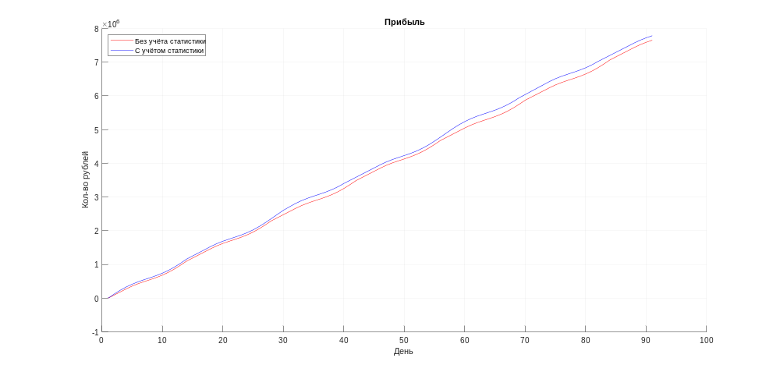
Как можно видеть по графикам состояний складов, здесь также при учёте статистических данных склад всегда поддерживает количество товара, необходимое для удовлетворения спроса, и заказывает подвозы реже, чем без учёта статистических данных. Расходы при таком управлении больше, чем без учёта статистики, однако доход и прибыль получаются больше.
2 этап (дома)
Усложнение модели — добавление случайности в смоделированную Вами потребность в этих продуктах (скорость расходования) при наличии тренда и сезонной составляющей.
Совместим наличие случайной и сезонной составляющих:
v = 140 000 + 50000*cos(2πt/14) + 25000*randn(1,N)
Для управления складом будем пользоваться соображениями из двух предыдущих примеров, учитывая среднее значение спроса и среднеквадратическое отклонение каждый день работы.
Код на языке MATLAB:
N = 90;
v = 140000;
S = 4;
k = 700;
price = 20;
warehouse_vol = 20000;
vv = v + 50000.*cos([1:N].*pi.*2./14) + 25000*randn(1,N);
for i = 1:N
mean_vv(i) = mean(vv(1:i));
std_vv(i) = sqrt(var(1:i));
end

warehouse_1 = v/30;
warehouse_2 = mean_vv(1)/30;
orders1 = zeros(1,N);
orders2 = zeros(1,N);
for i = 1:N
sales1(i) = min(warehouse_1(i), vv(i)/30);
sales2(i) = min(warehouse_2(i), vv(i)/30);
warehouse_1(i + 1) = warehouse_1(i) - sales1(i);
warehouse_2(i + 1) = warehouse_2(i) - sales2(i);
if (warehouse_1(i + 1) < v/30)
warehouse_1(i + 1) = min(warehouse_1(i + 1) + v/30,warehouse_vol);
orders1(i) = 1;
end
if ((warehouse_2(i + 1) < (mean_vv(i) + 3*std_vv(i))/30))
tau = warehouse_2(i) / (mean_vv(i) / 30);
warehouse_2(i + 1) = warehouse_2(i + 1) + tau*(mean_vv(i) + 3*std_vv(i))/30;
orders2(i) = 1;
end
end
figure
hold on
grid on
plot(mean_vv)
title('Среднее значение спроса в каждый день')
xlabel('День')
ylabel('Среднее значение спроса')

mas1 = find(orders1 == 1) + 1;
mas2 = find(orders2 == 1) + 1;
figure
hold on
grid on
plot(warehouse_1, 'r')
plot(warehouse_2, 'b')
plot(mas1,warehouse_1(mas1), 'r*')
plot(mas2,warehouse_2(mas2), 'b*')
title('Состояния складов в течение 90 дней')
xlabel('День')
ylabel('Кол-во единиц товара')
legend('Без учёта статистики','С учётом статистики')

Income1 = cumsum(price * sales1);
Income2 = cumsum(price * sales2);
figure
hold on
grid on
plot(Income1, 'r')
plot(Income2, 'b')
title('Графики доходов')
xlabel('День')
ylabel('Кол-во рублей')
legend('Без учёта статистики','С учётом статистики')

Costs1 = cumsum([0,orders1].*(-k)) + cumsum(- S/30 .* warehouse_1);
Costs2 = cumsum([0,orders2].*(-k)) + cumsum(- S/30 .* warehouse_2);
figure
hold on
grid on
plot(Costs1, 'r')
plot(Costs2, 'b')
title('Графики расходов')
xlabel('День')
ylabel('Кол-во рублей')
legend('Без учёта статистики','С учётом статистики')

Itog1 = [0, Income1] + Costs1;
Itog2 = [0, Income2] + Costs2;

figure
hold on
grid on
plot(Itog1, 'r')
plot(Itog2, 'b')
title('Прибыль')
xlabel('День')
ylabel('Кол-во рублей')
legend('Без учёта статистики','С учётом статистики')
xlswrite('data3_1.xlsx',[warehouse_1; warehouse_2])

Результаты моделирования:
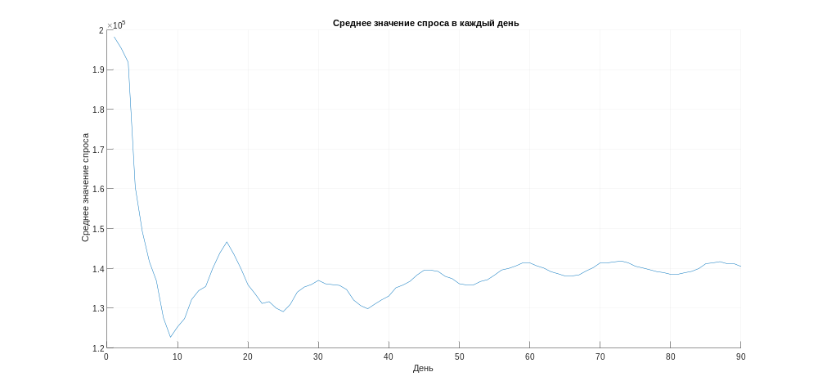
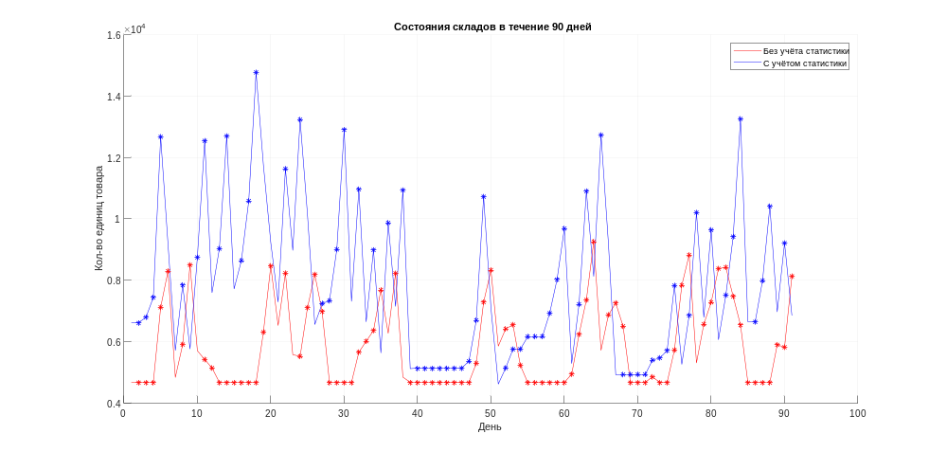
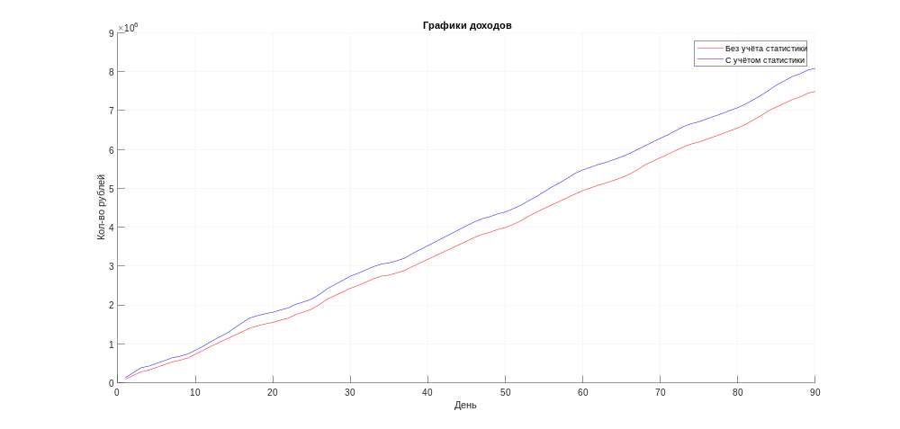
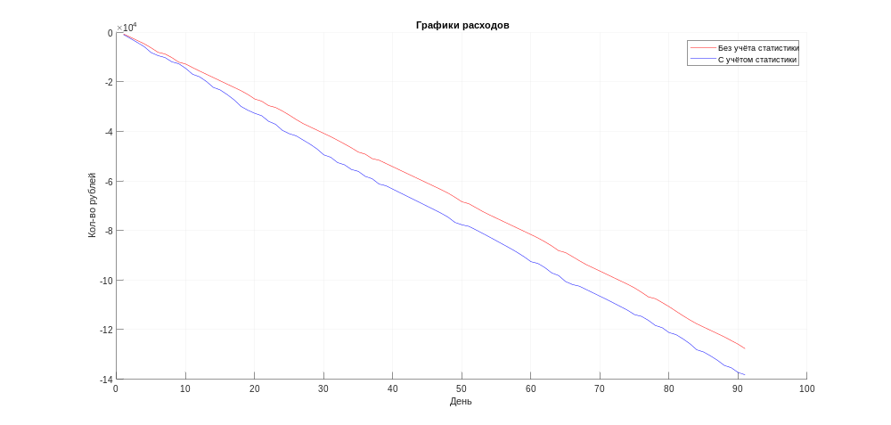
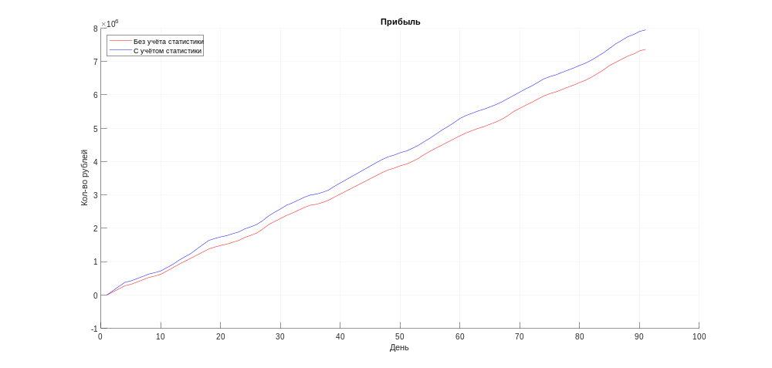
Как можно видеть по графикам состояний складов, здесь также при учёте статистических данных склад всегда поддерживает количество товара, необходимое для удовлетворения спроса, и заказывает подвозы реже, чем без учёта статистических данных. Расходы при таком управлении больше, чем без учёта статистики, однако доход и прибыль получаются больше.
Дополнительно (дома)
Экспортировать смоделированный Вами в MATLAB вектор (векторы) случайных потребностей (скоростей расходования) продукта в Excel и в этой программной среде дать графическую иллюстрацию Вашего управления складом.
При моделировании каждого случая данные о количестве товара на складах в каждый день работы экспортировались в .xlsx файл.
Графики состояний складов первой модели:
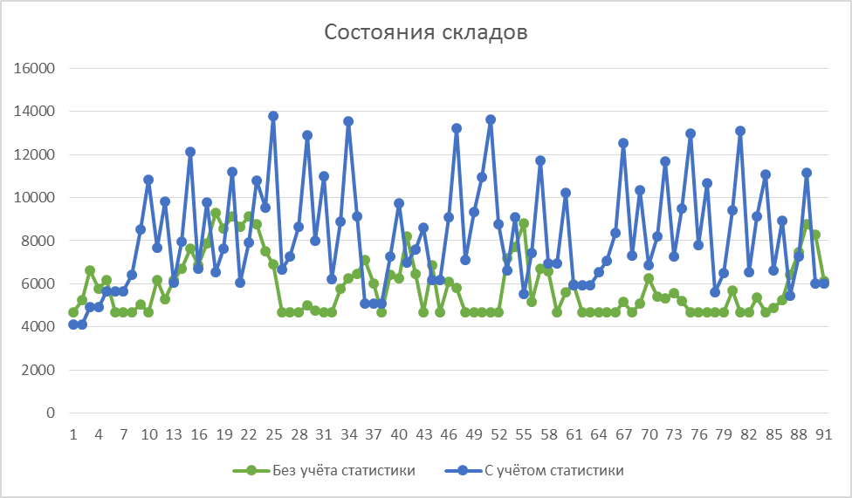
Графики состояний складов второй модели:
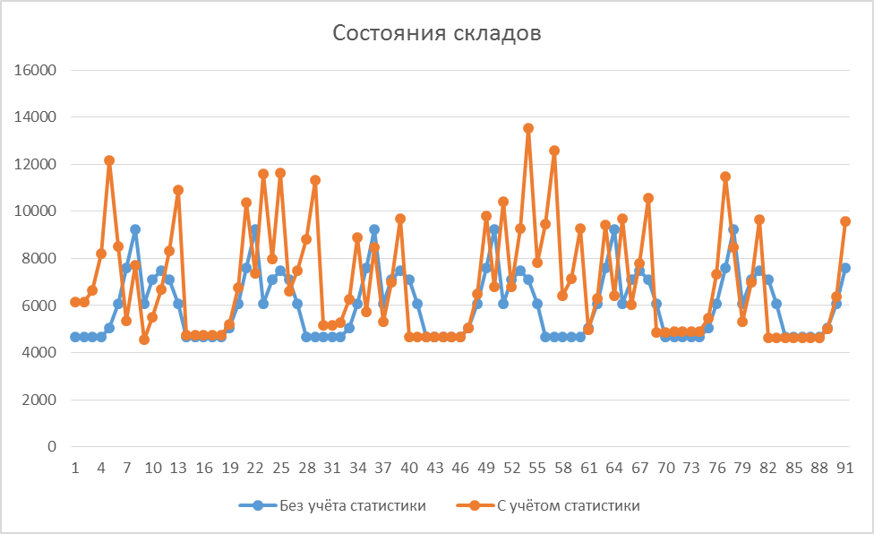
Графики состояний складов третьей модели:
